 | STAATSCOURANT | Nr. 28802
 | STAATSCOURANT | 26 augustus
 | STAATSCOURANT | 2025
 | Officiële uitgave van het Koninkrijk der Nederlanden sinds 1814.

Registratie aanduidingen en logo’s politieke groeperingen voor de Tweede Kamerverkiezing
De Kiesraad heeft op 18 augustus 2025 op grond van artikel G 1 van de Kieswet besloten in het door de Kiesraad bijgehouden register ten behoeve van de verkiezing van de leden van de Tweede Kamer der Staten-Generaal de volgende aanduidingen en de daarbij horende gemachtigden en plaatsvervangend gemachtigden op verzoek van de betreffende politieke groeperingen in te schrijven:
423. DE LINIE
424. JOU (Jongere Ouderen Unie)
425. Partij Bijzonder
426. Hart voor Vrijheid
427. Vrede voor Dieren
428. B. Rede en Innovatie voor Natuur en Geluk
429. Partij voor de Rechtsstaat
430. FNP
431. Lokaal Brabant
432. MERA25 – voor Vrede en Solidariteit
433. OOS Limburg (veur ós allemaol)
434. De Republikeinse Politieke Partij
435. Partij voor Morgen
436. Nieuw Links
De Kiesraad heeft tevens besloten op grond van artikel G 1, zesde lid, van de Kieswet in het door de Kiesraad bijgehouden register ten behoeve van de verkiezing van de leden van de Tweede Kamer der Staten-Generaal, op verzoek van de betreffende groepering de onder nummer 393 geregistreerde aanduiding ‘Nieuw Sociaal Contract’ te wijzigen in de aanduiding:
Nieuw Sociaal Contract (NSC)
De Kiesraad heeft tevens besloten op grond van artikel G 1, zesde lid, van de Kieswet in het door de Kiesraad bijgehouden register ten behoeve van de verkiezing van de leden van de Tweede Kamer der Staten-Generaal, op verzoek van de betreffende groepering de onder nummer 404 geregistreerde aanduiding ‘Nederland met een PLAN’ te wijzigen in de aanduiding:
NL PLAN
De Kiesraad heeft tevens besloten op grond van artikel G 1a van de Kieswet in het door de Kiesraad bijgehouden register ten behoeve van de verkiezing van de leden van de Tweede Kamer der Staten-Generaal op verzoek van de betreffende politieke groepering de volgende logo’s in te schrijven bij onderstaande aanduidingen:
404. | NL PLAN | 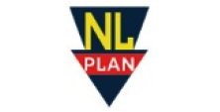
415. | ELLECT | 
423. | DE LINIE | 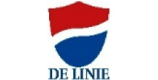
424. | JOU (Jongere Ouderen Unie) | 
425. | Partij Bijzonder | 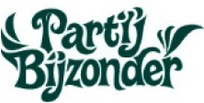
426. | Hart voor Vrijheid | 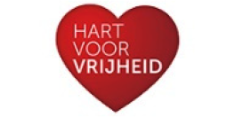
427. | Vrede voor Dieren | 
428. | B. Rede en Innovatie voor Natuur en Geluk | 
429. | Partij voor de Rechtsstaat | 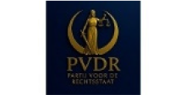
430. | FNP | 
431. | Lokaal Brabant | 
432. | MERA25 – voor Vrede en Solidariteit | 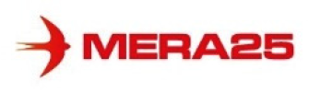
433. | OOS Limburg (veur ós allemaol) | 
435. | Partij voor Morgen | 
De Kiesraad heeft tevens besloten op grond van artikel G 1a, vierde lid, van de Kieswet in het door de Kiesraad bijgehouden register ten behoeve van de verkiezing van de leden van de Tweede Kamer der Staten-Generaal op verzoek van de betreffende politieke groeperingen de volgende gewijzigde logo’s in te schrijven bij onderstaande aanduidingen:
081. | ChristenUnie | 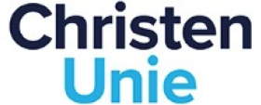
381. | LEF – Voor de Nieuwe Generatie | 
393. | Nieuw Sociaal Contract (NSC) | 
De Kiesraad heeft tevens besloten op grond van artikel G 1, derde lid onder c, van de Kieswet op verzoek van de betreffende politieke groeperingen voor de volgende aanduidingen in het door de Kiesraad bijgehouden register ten behoeve van de verkiezing van de leden van de Tweede Kamer der Staten-Generaal de gemachtigden en/of plaatsvervangend gemachtigden te wijzigen:
235. LP (Libertaire Partij)
361. JA21
381. LEF – Voor de Nieuwe Generatie
404. NL PLAN
De Kiesraad heeft tevens besloten het verzoek tot opneming van de aanduiding ‘BeterNL’ in het register van aanduidingen ten behoeve van de verkiezing van de leden van de Tweede Kamer der Staten-Generaal af te wijzen op grond van artikel G 1, vierde lid, onder c, van de Kieswet, omdat de aanduiding anderszins misleidend is voor de kiezers. De Kiesraad heeft hiertoe besloten omdat de aanduiding ‘BeterNL’ onvoldoende onderscheidend vermogen heeft ten opzichte van de tot voor kort geregistreerde aanduiding ‘NLBeter’. De Kiesraad heeft tevens besloten op grond van artikel G 1a, tweede lid, aanhef en onder a, van de Kieswet, het verzoek tot registratie van een logo af te wijzen.
De Kiesraad heeft als centraal stembureau voor de verkiezing van de leden van de Tweede Kamer der Staten-Generaal besloten het verzoek tot opneming van het logo bij de aanduiding ‘De Republikeinse Politieke Partij’, geregistreerd onder nummer 434 in het register, op grond van artikel 4:5, eerste lid, sub a van de Algemene wet bestuursrecht jo. artikel G 1a van de Kieswet buiten behandeling te laten.
Eenieder wiens belang rechtstreeks bij een van bovenvermelde besluiten betrokken is, kan hiertegen op grond van artikel 8:1 van de Algemene wet bestuursrecht juncto artikel G 5 van de Kieswet beroep instellen bij de Afdeling bestuursrechtspraak van de Raad van State (Postbus 20019, 2500 EA Den Haag). Het beroepschrift moet uiterlijk op de zesde dag, na dagtekening van de Staatscourant waarin deze mededeling is opgenomen, worden ingediend. Het beroepschrift moet op grond van artikel 6:5 van de Algemene wet bestuursrecht zijn ondertekend en dient ten minste de naam en het adres van de indiener, de dagtekening, een omschrijving van het besluit waartegen het beroep is gericht, alsmede de gronden waarop het beroep rust, te bevatten. Indien beroep wordt ingesteld, is griffierecht verschuldigd.
’s-Gravenhage, 18 augustus 2025
W.J. Kuijken
voorzitter Kiesraad

